启东市教育局文件启教安〔2015〕38号

关于转发《关于转发国家禁毒办〈关于充分利用中国禁毒微信公众平台开展禁毒宣传教育工作的通知〉的通知》的通知

各镇（乡）教育管理办公室，各中小学校（幼儿园），少年宫：
现将江苏省禁毒办《关于转发国家禁毒办〈关于充分利用中国禁毒微信公众平台开展禁毒宣传教育工作的通知〉的通知》（苏禁毒办传发〔2026〕68号）转发给你们。请你们按照通知精神，积极推广应用中国禁毒微信，广泛动员师生和家长积极订阅和转发。
启东市教育局
2015年11月13日

发至：所有学校。

启东市教育局办公室 2015年1月28日印发

附：关于转发国家禁毒办《关于充分利用中国禁毒微信公众平台开展禁毒宣传教育工作的通知》的通知
江苏省公安厅发电

发电单位 |  | 江苏省禁毒委员会办公室 |  |  | 签批盖章 |  | 孙春
等级 | 平急 |  | ·明电 | 苏禁毒办传发〔2026〕68号 |  | 页数 |  | 13

关于转发国家禁毒办《关于充分利用
中国禁毒微信公众平台开展禁毒
宣传教育工作的通知》的通知

各市禁毒委员会办公室：
现将国家禁毒办《关于充分利用中国禁毒微信公众平台开展禁毒宣传教育工作的通知》（禁毒办传发[2015]199号）转发给你们。国家禁毒办于今年6月26日正式开通“中国禁毒”微信公众平台（以下简称：中国禁毒微信），要求今年内我省订阅人数必须达到4.5万人，并将完成情况列入2015年度禁毒工作考核。省禁毒办参照国家禁毒办做法，根据各地人口基数确定了各地今年内必须完成的订阅数（见附件）。请各地按照通知要求，采取有力措施，积极推广应用中国禁毒微信，广泛动员人民群众特别是禁毒民警、禁毒志愿者、禁毒社工义工和其他禁毒工作者积极订阅和转发（订阅方法详见国家禁毒办通知附件3）。各地完成情况请于年底前报省禁毒办。
特此通知。

江苏省禁毒委员会办公室
2015年10月15日

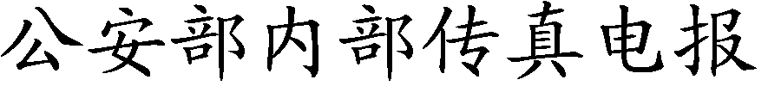
禁毒办传发[2015]199号 签发人：胡明朗
等级加急发电时间2015-10-09 11:03值机员
抄送：

关于充分利用中国禁毒微信公众平台开展禁毒宣传教育工作的通知

各省、自治区、直辖市禁毒委员会办公室，新疆生产建设兵团禁毒委员会办公室：
为充分运用新媒体开展全民禁毒宣传教育活动，不断提高宣传教育的实效，国家禁毒办于今年6月26日正式开通“中国禁毒”微信公众平台（以下简称：中国禁毒微信）。截止目前，该平台订阅用户接近三万人，平均每条阅读量超过万人。中国禁毒微信是人民群众特别是青少年了解禁毒工作、获取禁毒资讯、参与禁毒活动的重要窗口，为进一步扩大禁毒微信的影响力和辐射力，现将有关事项通知如下：
一、充分发挥中国禁毒微信的宣传教育功能，不断扩大覆盖面和影响力。各地禁毒部门要把中国禁毒微信的推广应用作为近期毒品预防教育工作的重要内容，融入到本地新媒体建设总体规划之中。要结合《全国青少年毒品预防教育规划》（2016—2018年）的实施，广泛动员人民群众特别是禁毒民警、禁毒志愿者、禁毒社工义工和其他禁毒工作者积极订阅和转发。为充分发挥中国禁毒微信的宣传教育功能，不断扩大覆盖面和影响力，国家禁毒办根据各地人口基数确定了今年内必须完成的订阅数，并将各地完成情况作为毒品预防教育年度考核的重要依据。
二、采取有力措施，积极推送中国禁毒微信。各地禁毒部门要充分利用本地禁毒网站、微博、微信、报刊杂志以及内部刊物，系统介绍中国禁毒微信的主要栏目、功能以及订阅方式，并在首页、报头、封面等显要位置展示中国禁毒微信二维码。此外，还要通过派发红包、赠送流量包等形式，鼓励订阅用户在朋友圈内转发分享，不断扩大传播效果。国家禁毒办和中国禁毒基金会将根据各地订阅人数、转发效果、稿件采用等情况，评选表彰一批“中国禁毒微信优秀组织推广单位”和“中国禁毒微博微信达人”。
三、齐心协力，共同打造中国禁毒微博微信平台矩阵。近年来，各地禁毒部门为适应新媒体发展的需要，纷纷建立了各自的网站、开通了微博微信和客户端，但由于分散运作、各自为阵等原因，总体影响不大，传播效果不佳，有的甚至面临生存危机。为发挥禁毒新媒体的总体优势，打造在国内颇具影响力的禁毒新媒体航母，各地禁毒网站要尽快与中国禁毒网实现技术链接或开辟地方频道，微博微信要以国家禁毒办政务微博和中国禁毒微信平台为主阵地，实现禁毒信息多平台、短时段、全覆盖式传播。同时，国家禁毒办委托中国禁毒基金会牵头成立“全国禁毒微博微信联盟”。
特此通知。

附件：1、中国禁毒微信平台订阅方法
2、全国禁毒微博微信联盟首批成员单位及个人
3、评选“全国十大禁毒微博微信达人”报名表

国家禁毒委员会办公室
2015年10月9日

附件3
中国禁毒微信平台订阅方法

一、平台名称：中国禁毒
微信号：onncc626
二、关注方式
1、登陆微信→→发现→→扫一扫→→手机扫描“中国禁毒”二维码（见下图）→→添加关注。
2、登陆微信→→点击右上角“+”→→点击“添加朋友”→→点击“查找公众号”→→输入“中国禁毒”（带有腾讯金色认证标识“”） →→搜索并添加关注。
三、平台二维码
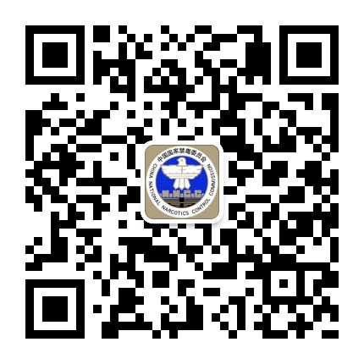

附件4

全国禁毒微博微信联盟首批成员

盟主：李宪辉，中国禁毒基金会秘书长。
联络人：宋增良，公安部禁毒局预防教育处处长。
成 员：邓建伟，广东省公安厅禁毒局局长，禁毒微信活
跃人物。
孙沿国，黑龙江省公安厅禁毒总队总队长，粉丝
8万人。
缪敏红，浙江省公安厅禁毒总队总队长，禁毒微
信活跃人物。
腾章贵，湖南省公安厅禁毒总队原总队长，腾讯
微博粉丝40万，新浪微博粉丝12万。
胡永平，海南省公安厅禁毒总队原政委，禁毒微
信活跃人物。
徐志刚，北京市门头沟公安分局民警，微博粉丝
50万。
马霄，广西百色市禁毒支队民警，微博粉丝32万。

附件5

评选“全国十大禁毒微博微信达人”报名表
单位或个人名称
住址
联系方式
（手机号和微信号）
微信订阅人数 |  |  | 微信消息发布数
微博粉丝人数 |  |  | 微博消息发布数

填表说明：报名表投寄互联网邮箱：onncc@qq.com

